Dokumentasi UKK-2026
Aplikasi Pengaduan Sarana Sekolah

- ERD
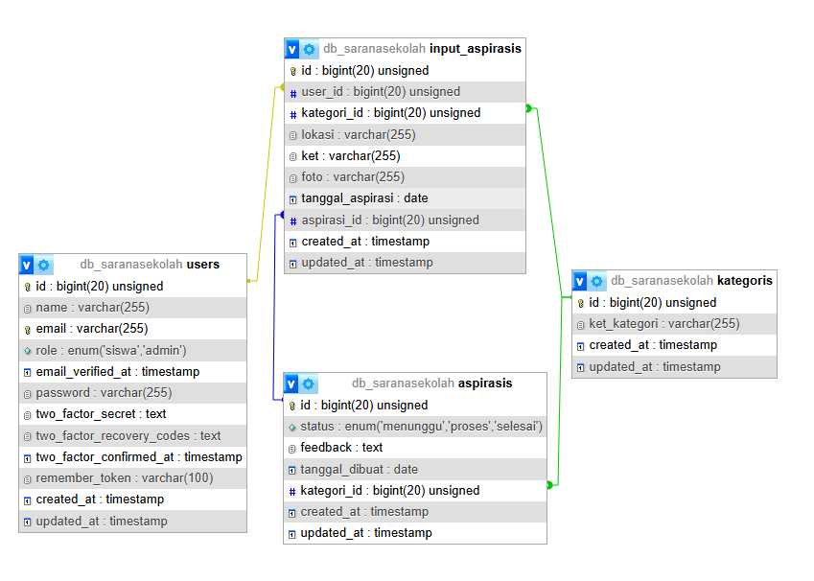

Struktur tabel:
- Users
  - id_user (PK)
  - name
  - username
  - email
  - password
  - role [“siswa”, “admin”]
- Kategoris
  - id_kategori (PK)
  - ket_kategori (varchar)
- Aspirasis
  - id_aspirasi (PK)
  - kategori_id (FK: table kategori)
  - feedback (text)
  - status [“menunggu”,”proses”,”selesai”]
- Input_Aspirasis
  - id_input_aspirasis (PK)
  - user_id (FK)
  - aspirasi_id (FK)
  - lokasi (varchar)
  - ket (varchar)
  - foto (varchar)

- Deskripsi Program
Fungsi aplikasi ini adalah untuk menyampaikan aspirasi para siswa

Alur-alur program:
Siswa:
- Pada bagian awal masuk aplikasi akan langsung di alihkan ke bagian form login untuk login siswa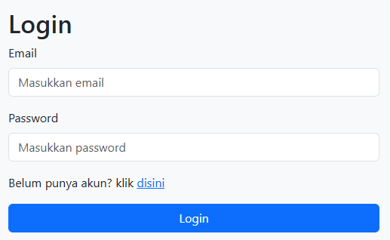
- Jika siswa tidak memiliki akun, bisa register terlebih dahulu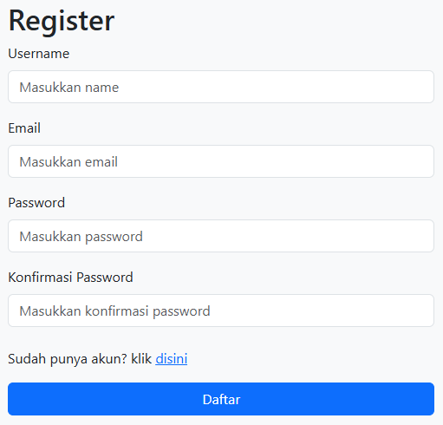

- Setelah siswa login/registrasi, tampilan akan langsung diarahkan ke menu utama user siswa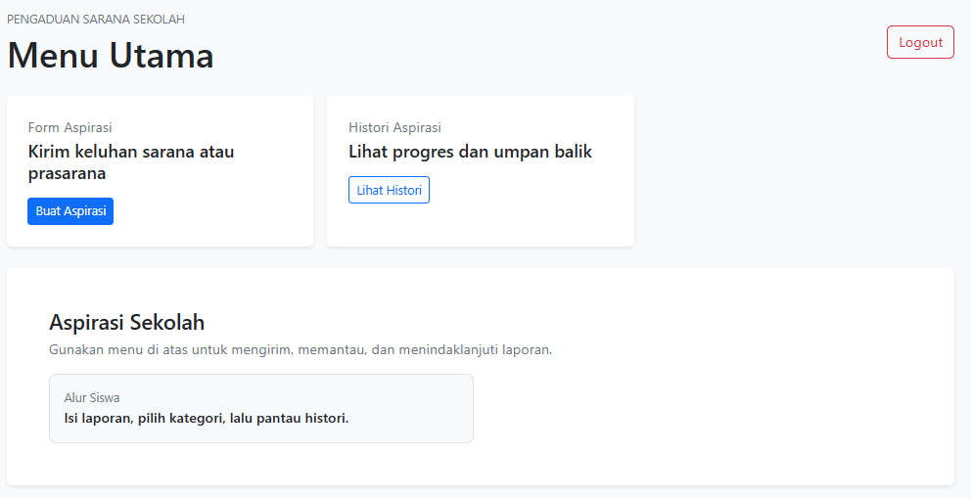

- Jika siswa ingin menyampaikan aspirasi, bisa untuk mengklik pada tombol “Tambah Aspirasi” untuk dialihkan ke form tambah aspirasi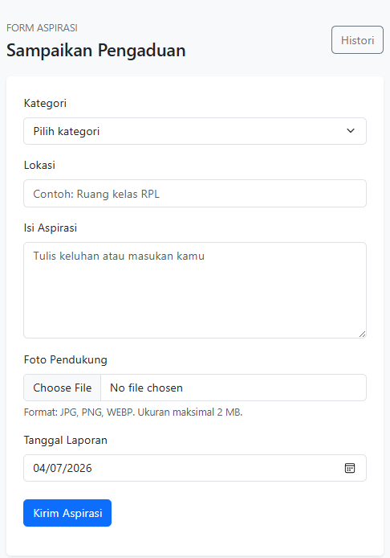

- Tampilan histori aspirasi siswa yang sedang login, ada tampilan status nya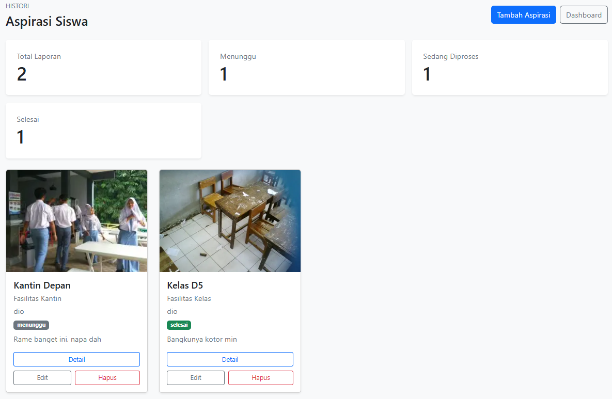
Admin:
- Tampilan menu utama admin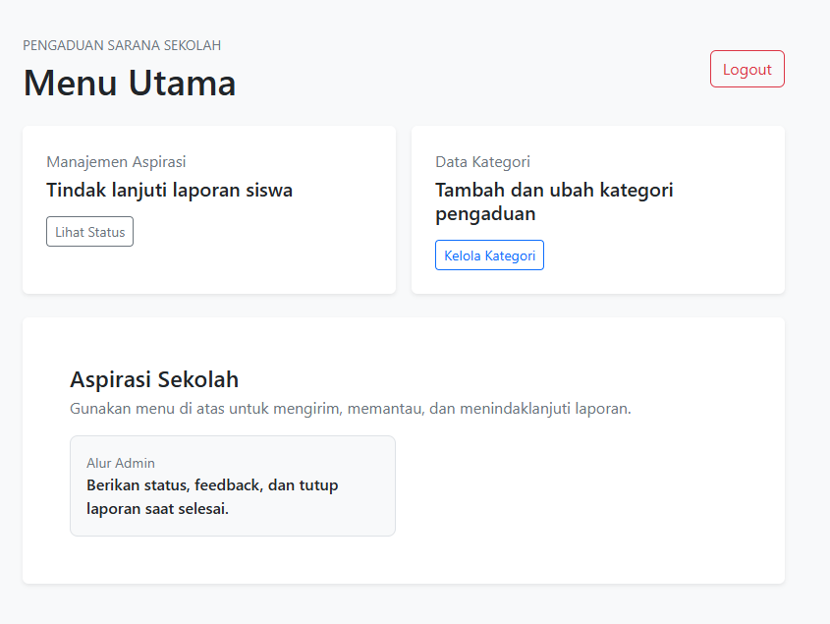
- Tampilan kelola kategori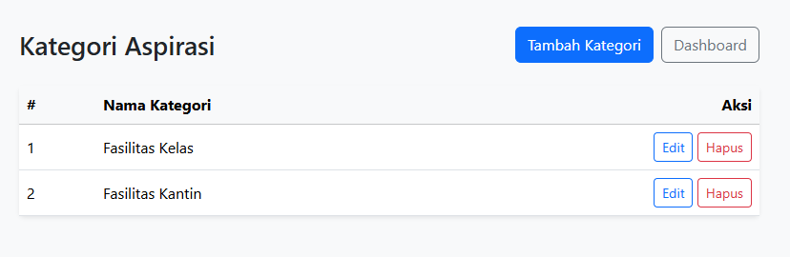
- Tampilan Isi status Aspirasi siswa yang dikirim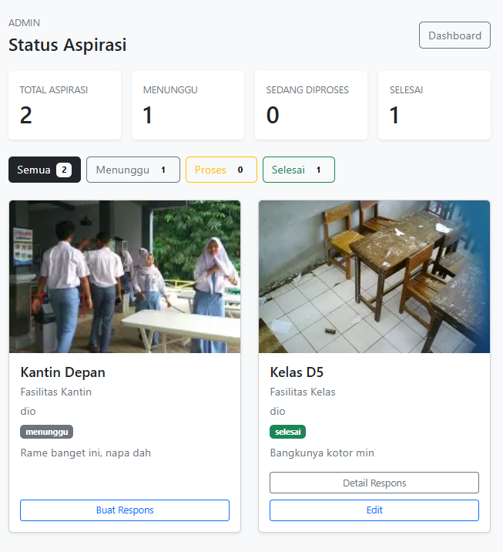
- Tampilan untuk merespon aspirasi siswa atau mengedit respon aspirasi siswa yang sebelumnya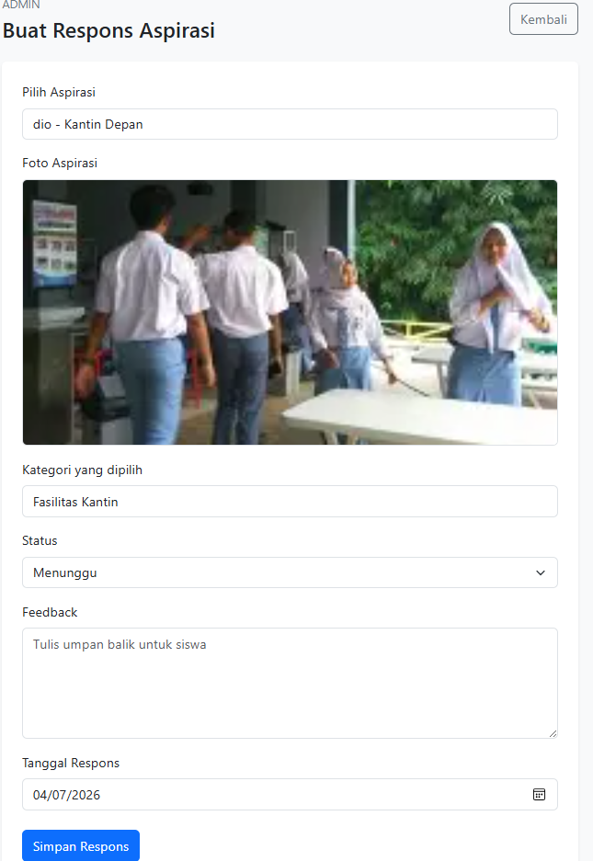

- Dokumentasi fungsi/Prosedur
- Fungsi Logika untuk register user siswa (pakai Fortify)
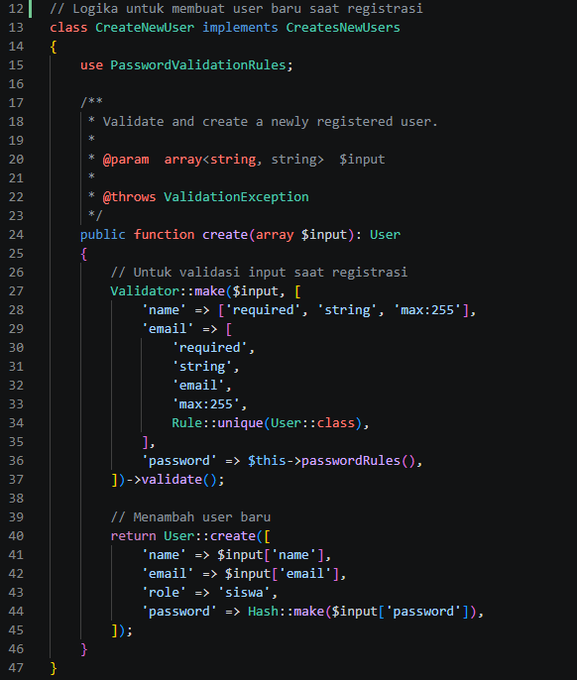

- Fungsi Logika untuk validasi password (pakai Fortify)
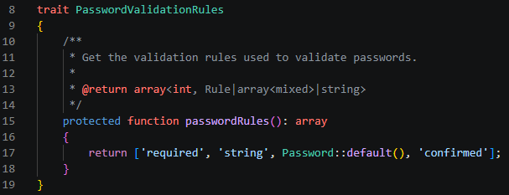
- Fungsi Logika Kategori
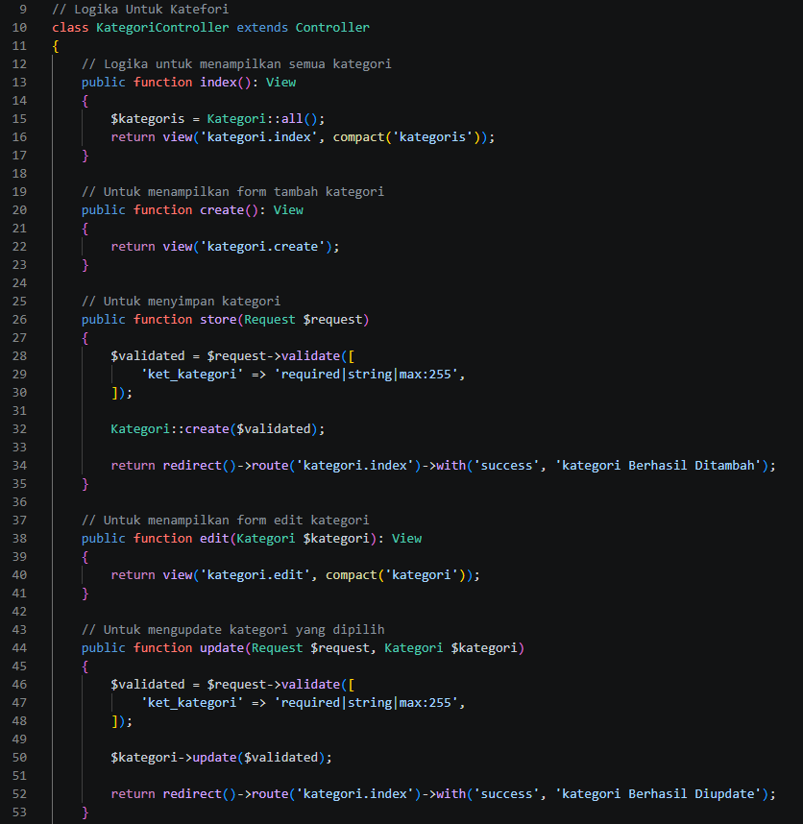
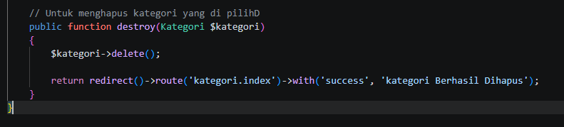
- Fungsi Logika Input Aspirasi (untuk role siswa)
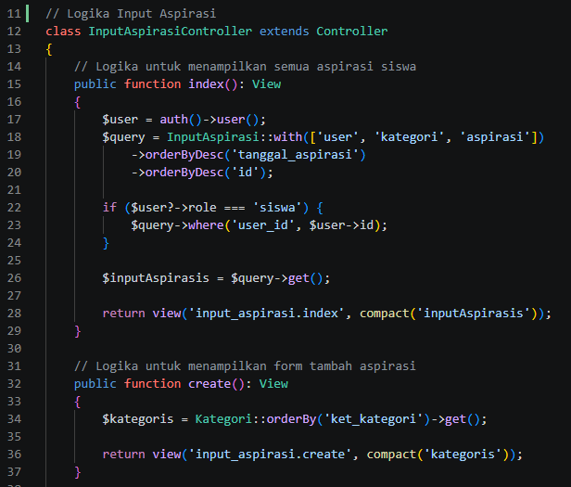
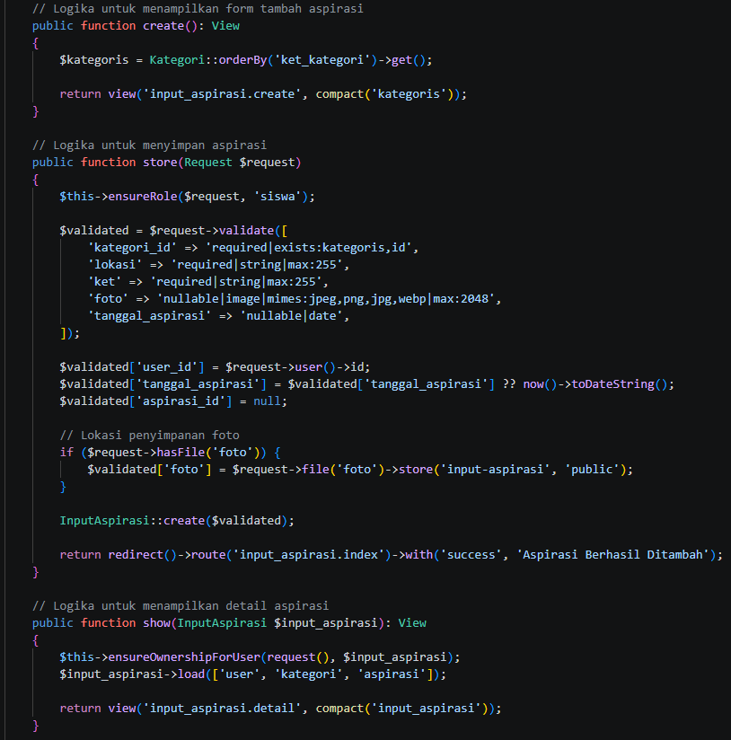
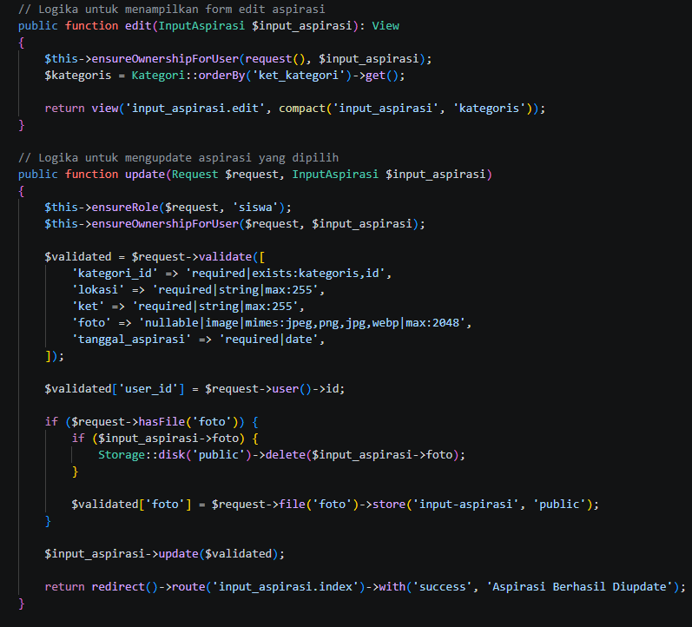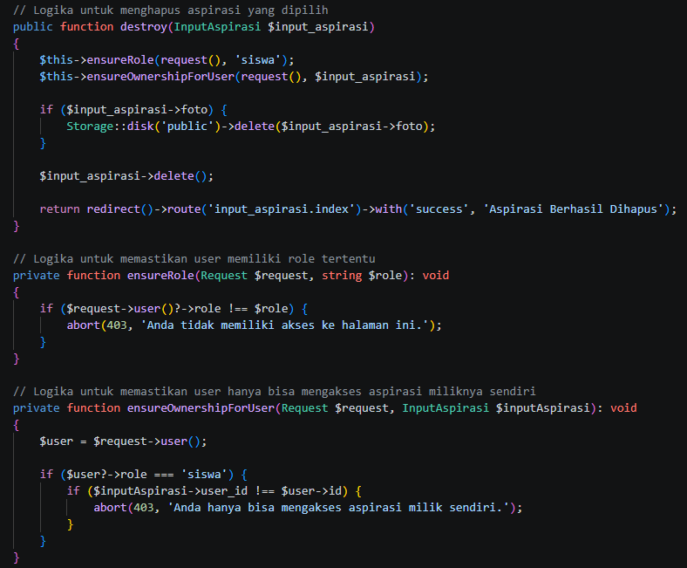

- Fungsi logika Aspirasi (untuk role admin):
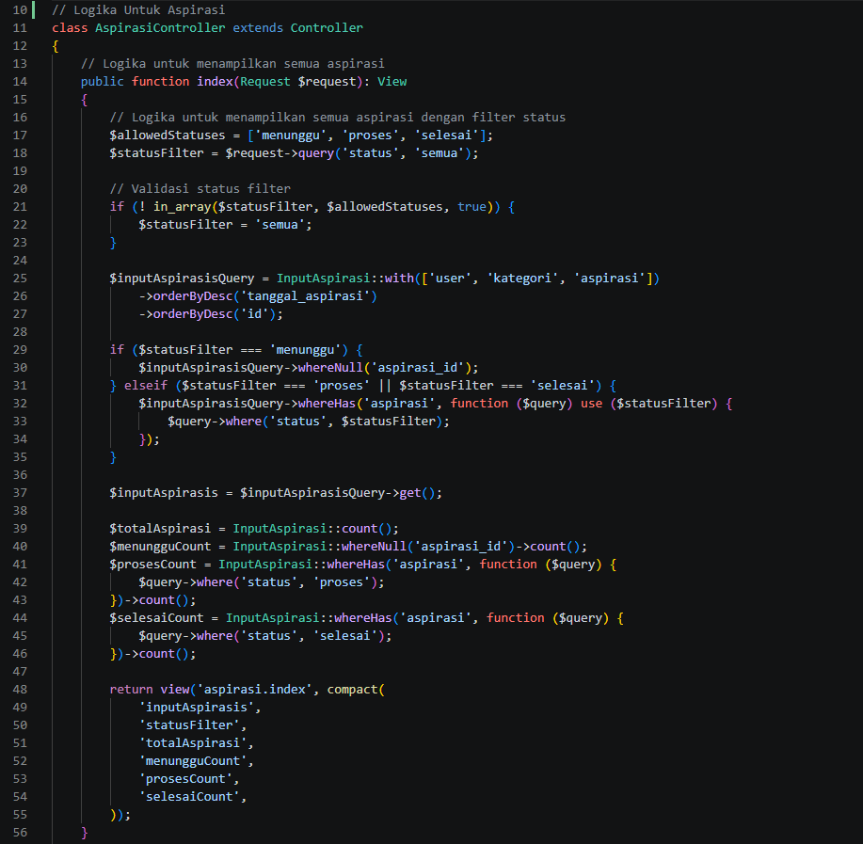
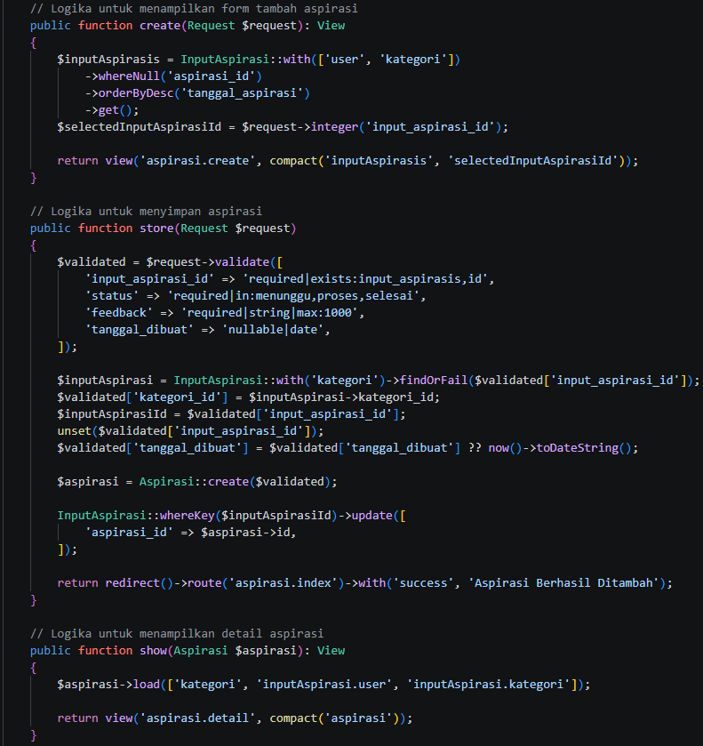
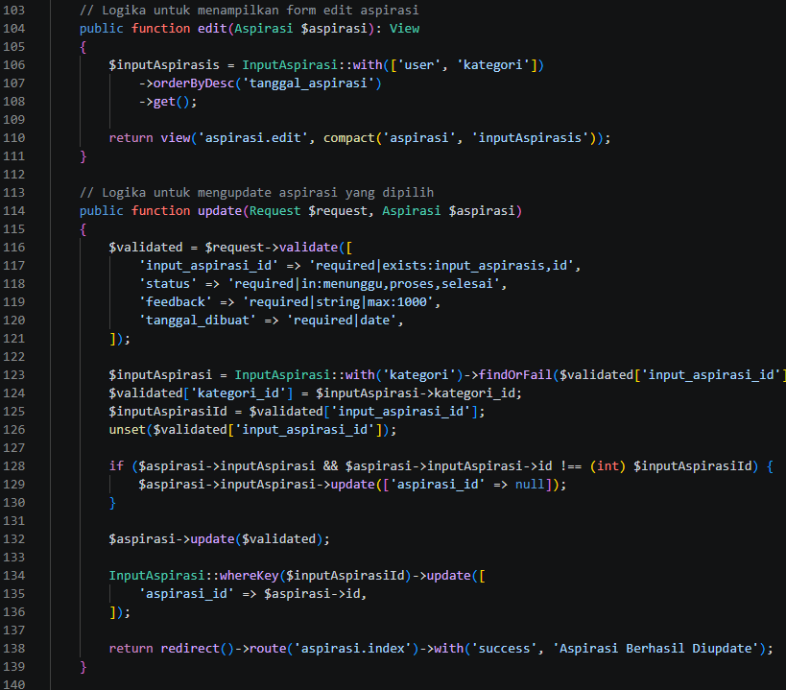
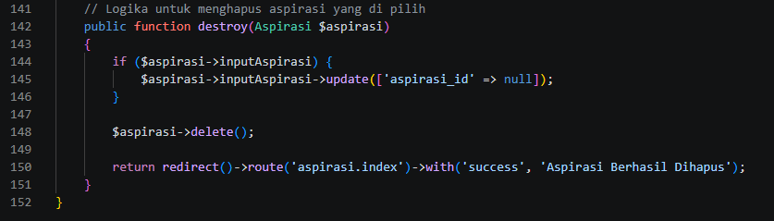

- Route untuk web.php
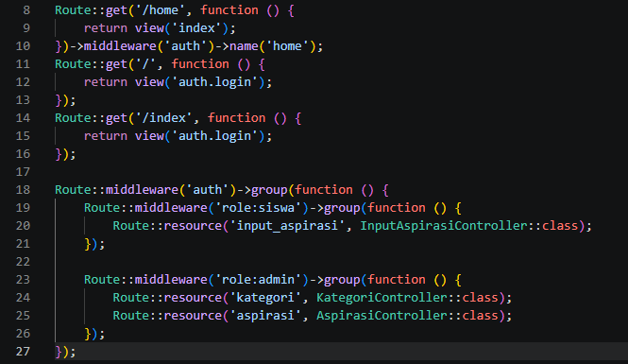

- Debugging

